Карта ОУД
Подготовительная группа

Білім беру саласы/ Образовательная область: «Творчество»
Бөлімі/ Раздел: «Музыка»
Тақырыбы/ Тема: «Дошколята в поисках секрета Царицы Целебной Музыки»
Мақсат/ Цель: Развивать музыкальные и творческие способности детей во всех видах музыкальной деятельности, используя здоровьесберегающие технологии.
Мақсаттар/ Задачи:
Образовательные:
- обогащать музыкальные впечатления детей, вызывать яркий эмоциональный отклик при восприятии музыки разного характера.
- формировать музыкальный вкус, развивать музыкальную память.
- способствовать развитию мышления, фантазии, памяти, слуха.
- закреплять умение петь коллективно, с музыкальным сопровождением
Развивающие:
- развивать танцевально-игровое творчество; формировать навыки художественного исполнения различных образов;
- способствовать развитию творческой активности детей в музыкальной, исполнительской деятельности (игра в оркестре, пение, танцевальные движения)
- развивать речь детей с помощью артикуляционной гимнастики, соотносить движение с текстом в речевых играх, самомассажах.
Воспитательные:
-воспитывать эстетический вкус в передаче образа;
-совершенствовать и развивать коммуникативные навыки ребенка;
- воспитывать умение общаться через песню и танец;
Оздоровительные:
- с помощью дыхательной гимнастики, валеологической распевки, динамических и музыкально- ритмических упражнений укреплять физическое и психическое здоровье;
- слушание классической музыки стабилизирует эмоциональное состояние;
- способствовать развитию мелкой моторики, синхронизации работы полушарий головного мозга, формировать произвольное внимание памяти; учить прислушиваться к своим ощущениям и проговаривать их.
Билингвальный компонент: снег - қар, новый год – жаңа жыл.
Сөздіқ жұмыс/Словарная работа: фантазии, грезы
Көрніліқ /Оборудование: -музыкальный центр, проектор, экран, ноутбук.
- музыкальные инструменты:
- карточки для распевания
- зеркальца
- карточки с изображениями инструментов
- «снежки» из ваты
- скрипичный ключ
- корзиночки

Часть ОУД | Ход ОУД
Вводная часть | Дети входят в зал под песню «Детский сад»  Посмотрите дети сколько у нас гостей, давайте поздороваемся с вами и с нашими гостями песенкой.  «Мы начнём» песенка приветствие под фонограмму, в конце садятся на стулья.  Сегодня замечательная погода ! Светит солнышко!  Я хочу пожелать всем «Доброго утра»!  Присоединяйтесь и пожелайте вместе со мной всем доброго утра. Валеологическая песенка – распевка с оздоровительным массажем.О. Арсеевой  Утреннее приветствие  1. Доброе утро!  Улыбнись скорее!  И сегодня весь день  Будет веселее.  2. Мы погладим лобик,  Носи и щечки.  Будем мы красивыми,  Как в саду цветочки!  3. Разотрем ладошки  Сильнее, сильнее!  А теперь похлопаем  Смелее, смелее!  4. Ушки мы теперь потрем.  И здоровье сбережем.  Улыбнемся снова,  Будьте все здоровы!
Основная часть | Ребята, я сегодня получила письмо от Царицы Целебной Музыки, она пригласила нас в гости. Ну что примем приглашение? Тогда вперед.  Звучит музыка.  М.Р. (говорит на фоне музыки, идем змейкой к экрану)    Льётся музыка рекою,  Закружила всё вокруг,  И кораблики мелодий  Выплывают из – под рук.  Их волна крутая гонит,  Но унять не может, нет.  В царство музыки целебной  Поплывём за ними вслед?  А вот и волшебный замок.  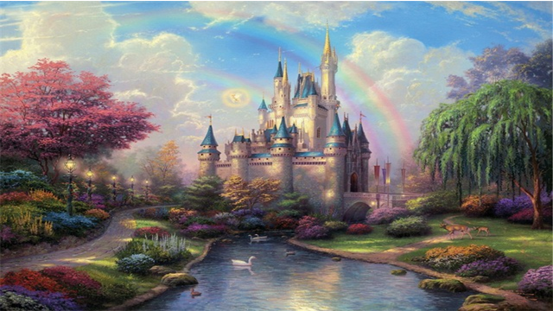 У Царицы Музыки есть помощницы - весёлые нотки здоровья, они расскажут, как музыка помогает нам укреплять своё здоровье. Живут они здесь, на нотном стане.  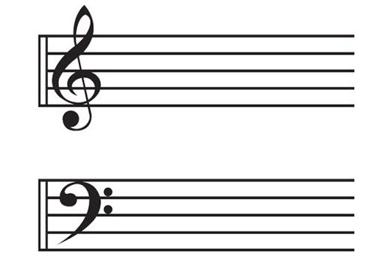  Ой, а нотный стан пуст, где же нотки?  Посмотрите письмо, да оно музыкальное.      Видите, на нем есть нотка, давайте послушаем.  Голос Царицы Музыки: звучит звукозапись.  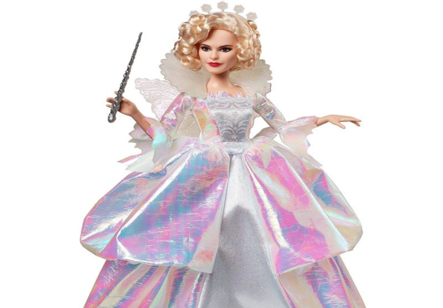  «Чтоб секрет здоровья вам узнать - надо нотки все собрать,  Путь нелегкий предстоит, вам массаж не повредит».  М.Р.Ну, что ж, в путь. Я предлагаю вам выполнить игровой массаж, как подсказала нам Царица.  «У жирафа» Массаж Железновой  М.Р. Почувствовали, как по телу разливается тепло?  Значит, мы массаж сделали правильно.  Смотрите и первая нотка « до» возвращается на нотный стан.  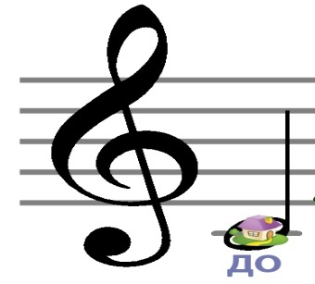  Голос с анимацией Королевы музыки:  «Вы умеете мечтать? Помечтайте о чем-нибудь приятном, красивом, хорошем, а потом поделитесь своими впечатлениями со мной, Царицей Музыки».  М.Р. -Устраивайтесь поудобнее на ковре, закрывайте глаза и немного помечтаем, а потом поделимся своими эмоциями.  Слушание «Сладкая грёза» П.И. Чайковского в исполнении фо- но.  Какими красивыми словами можно сказать о ней?  Пьеса передает мечтательное трепетное состояние души. Обращает на себя внимание аккомпанемент: паузы между аккордами передают учащенное от волнения дыхание. Музыкальная форма пьесы трехчастная, как и в большинстве пьес "Детского альбома". Естественно, что крайние части схожи, тогда как средняя имеет значительное развитие.  Ответы детей: Дети отвечают полными предложениями. Пример: Музыка звучала красивая, плавная, нежная, волшебная…и т.д. Необыкновенная музыка.  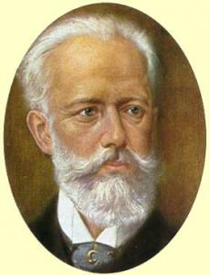  Назовите композитора, портрет,  которого вы видите?  М.Р. - Сколько замечательных слов, не зря П. И. Чайковский назвал свою музыку "Сладкая грёза" – это и есть сон, фантазии, мечты.  А при следующем прослушивании вы отметите  карточками разного цвета начало каждой части.  Звучит оркестр, дети показывают карточки.  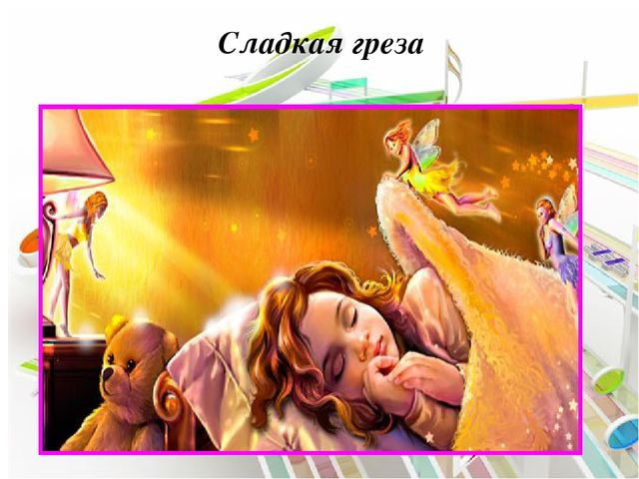  М.Р. Так, сколько в музыке частей?  Выложите схему. (на доске)  М. Р. Какие бы музыкальные инструменты вы подобрали к пьесе «Сладкая греза»?  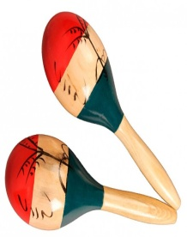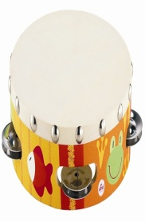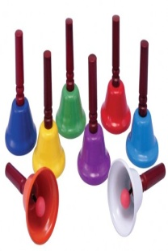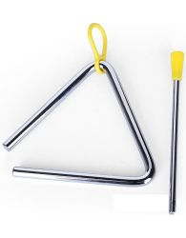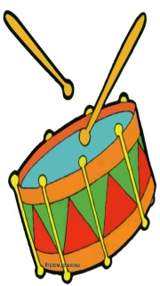  Дети. Колокольчики, треугольники, маракас.  М.Р. Возьмите нужные инструменты со стола.  А почему вы не взяли барабан, бубен, ложки?  Дети. Потому, что эти музыкальные инструменты не подходят из-за своего громкого, резкого звука.  Сейчас мы станем музыкантами, и исполним пьесу.  Дети играют на музыкальных инструментах, отмечая 3 части I - колокольчики, II - маракасы III - треугольники, сопровождая пьесу звучанием инструментов.  М.Р. Ваши горящие глаза и улыбки говорят мне, что вам понравилось это задание. 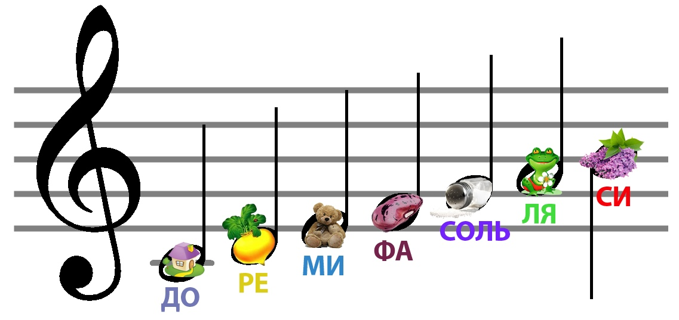  Вот и вторая нота «ре» возвращается на нотный стан.  Голос Царицы Музыки:  «Третья нотка живёт на поляне зеркальных цветов».  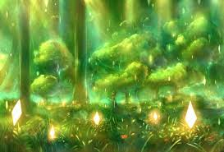  М.Р. Ребята, я знаю, как мы можем использовать эти зеркальные цветы. (дети берут «зеркальца – цветы») Давайте выполним артикуляционную гимнастику  (дети смотрят в зеркало и выполняют движения язычком)  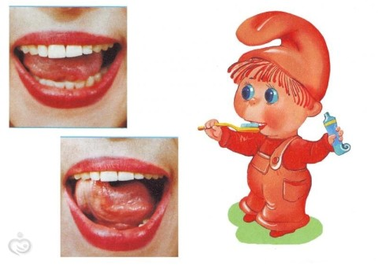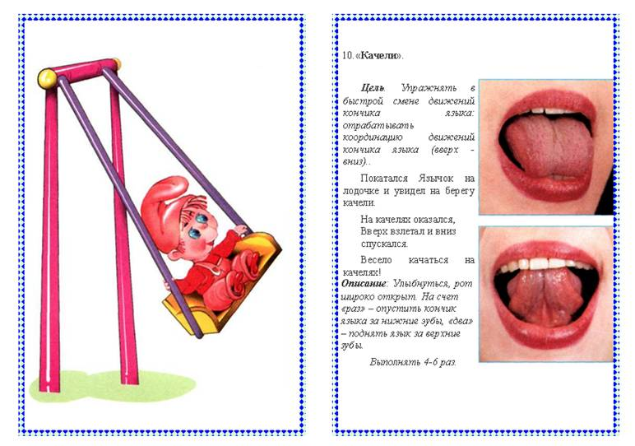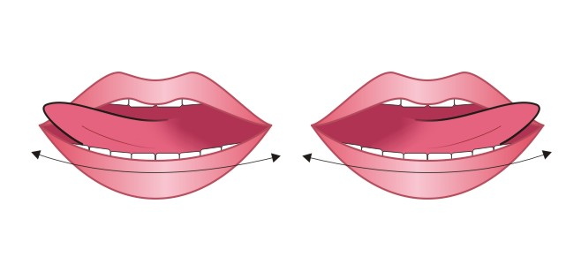   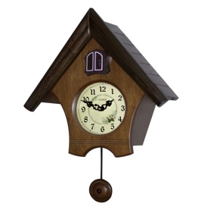 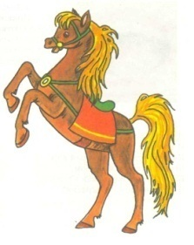 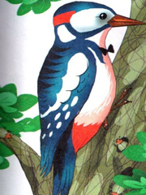М.р. Ребята, а вот и третья нотка!  Вы догадались, какой секрет здоровья был спрятан на этой полянке?  Ответы детей.  Правильно, мы с вами размяли свой язычок, и теперь вы готовы искать следующую нотку.  Голос Царицы Музыки: «Следующая нотка живёт в песне»  М.Р. Но перед тем как спеть мы должны приготовить свой голос к пению, и помогут нам в этом «голосовые дорожки».  Сначала поем все вместе.  Дети выбирают карточку и поют самостоятельно.  М.Р. А что дает нам распевание?  Ответы детей.  А вот и четвёртая нотка «фа» вернулась на нотный стан.  Перед пением давайте вспомним наше правило.  Проговариваем все:  Мягким делать вдох старайся  Вдыхай носом, а не ртом.  Да смотри, не увлекайся  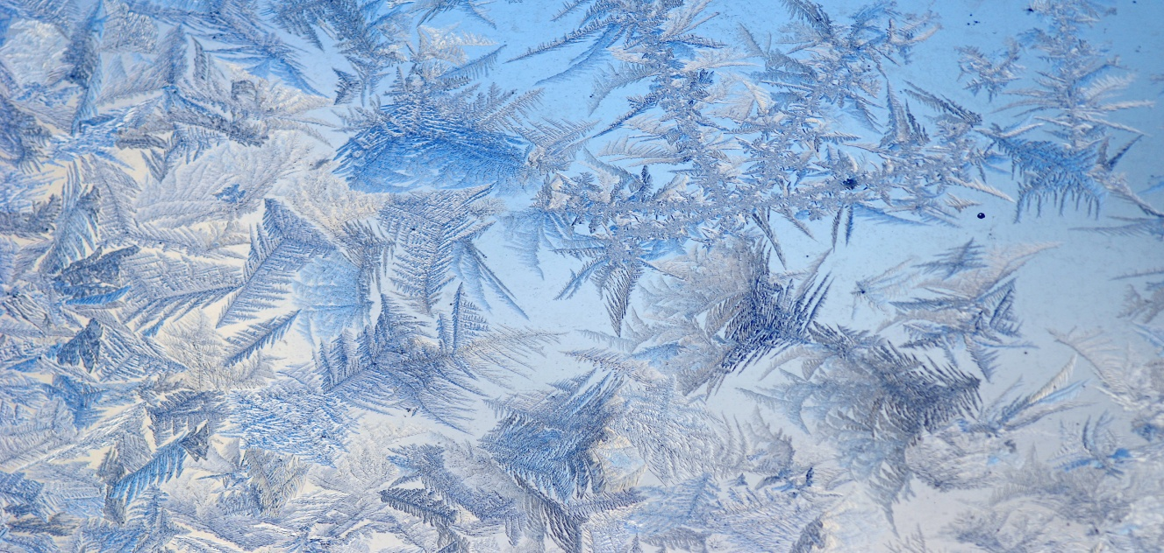  Сделал вдох, замри потом!  Сбросить снежки.  Ватные шарики падают со снежинок висящих на потолке.  Смотрите, сколько снега намело.  Возьмите по одному снежку, и подуйте тихонько.  Ребята, а как произносить по – казахски слово снег – қар.  Упражнение на дыхание. «Снегопад» собрать в корзинки  Вырабатываем более глубокий вдох и более длительный выдох.  М.Р. Сейчас (имена детей)соберут наши снежки в корзинку, а мы погреем руки. Разотрем, подышим.  Ребята, а как дыхательные упражнения помогают здоровью?  Ответы детей: Они укрепляют легкие.  М.Р. Дыхательные упражнения помогают поддерживать здоровье, и поэтому нотка «соль» вернулась на нотный стан.  А сейчас ребята я предлагаю вам спеть песенку для царицы, которую мы учили на прошлых занятиях.  Но прежде, скажите как по – казахски звучит Новый год – жаңа жыл.  (встают в хоровод)  Дети исполняют песню « Новый год у ворот». Группа «Родники»  М.Р. Голосов чудесных пенье улучшает настроенье.  Какое у вас стало настроение?  …..хочет поделиться с нами своими мыслями.  Ребенок: - Чтобы жить и не болеть,  каждый день старайтесь петь!  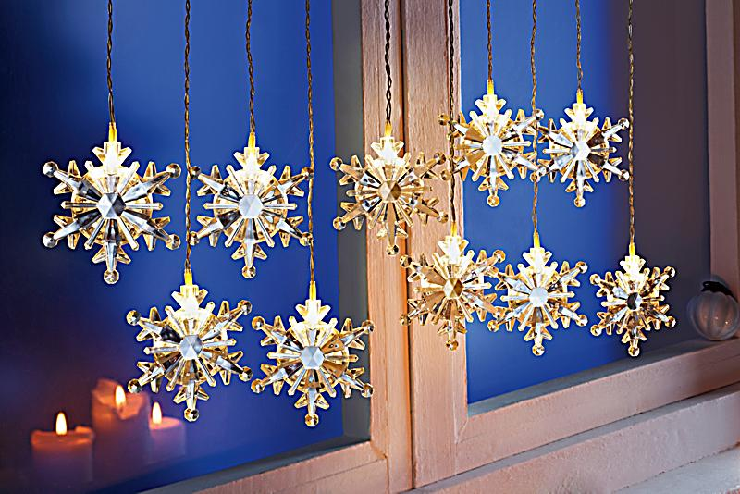    М.Р. И нотка «ля» находит своё место на нотном стане.  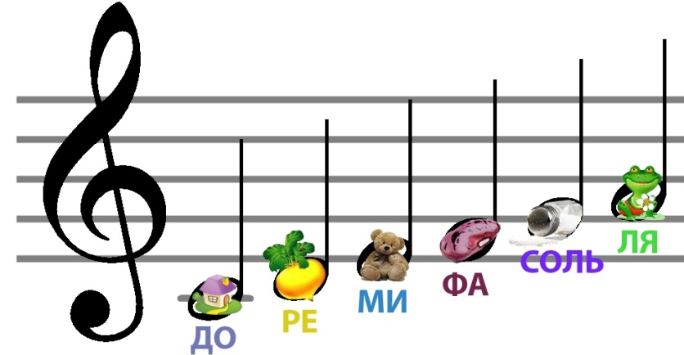  Голос Царицы музыки: «Застоялись вы немножко,  Ну – ка, разомнитесь, ножки».  М.Р. Я предлагаю исполнить любимый вами флешмоб. (стоят)  После танца: Как вы замечательно двигались. А ведь движение это тоже здоровье! Вы согласны со мной.  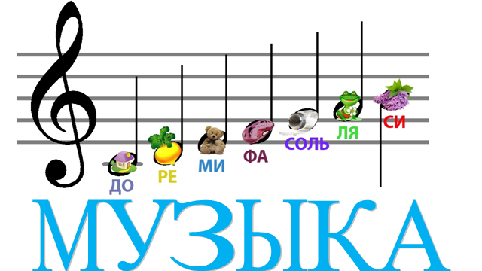  Посмотрите, последняя нотка «си» вернулась на нотный стан.  Царица музыки поделилась своим секретом! Давайте вместе прочитаем, кто нам сегодня помогал укреплять здоровье.  Дети читают слово "МУЗЫКА! "  М.р. Правильно, музыка нам помогает укреплять здоровье!  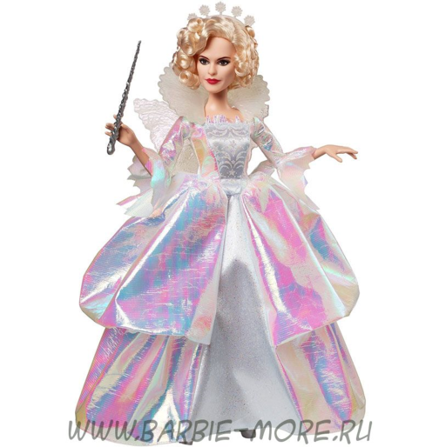  Вот мы и раскрыли секрет Королевы Музыки.  Голос Царицы музыки:  «Вы вернули все мои нотки на нотный стан, спасибо вам, ребята, до свидания!»
Заключительная часть | М.р. Вот и подошло к концу наше занятие. Мы были с вами одним целым, дружным, сплоченным коллективом. И прежде, чем мы скажем до свидания друг другу и нашим гостям, я предлагаю каждому вспомнить и поделиться тем, что больше всего запомнилось и понравилось на нашем занятии.  Вставайте в круг, вы будете передавать этот скрипичный ключ по очереди друг другу и делиться своими впечатлениями.  Дети передают «скрипичный ключ» и говорят, что кому запомнилось, понравилось на занятии.    МОЛОДЦЫ!  М.р.  Молодцы, вы были активны, я верю, что вы и дальше будете видеть и любить прекрасное.  Дети, нам пора прощаться, давайте споём друг другу нашу музыкальную песенку: «До свиданья, дети!»  «До свидания!»  Дети уходят из зала.

